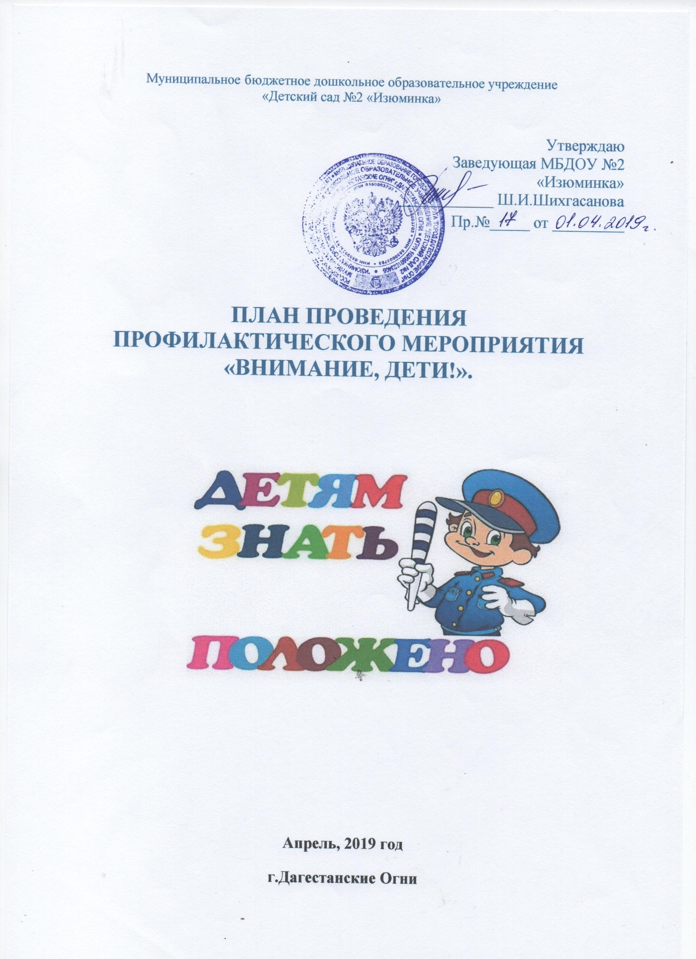

**Цель проведения**: восстановить и расширить знания и навыки безопасного поведения у субъектов образовательного процесса, профилактика детского дорожно-транспортного травматизма.

|  |  |  |
| --- | --- | --- |
| ДАТА | СОДЕРЖАНИЕ | ОТВЕТСТВЕННЫЙ |
| 01.04.2019            01.04.-08.04.2019          В течение недели | ***Организационная работа с кадрами.***  1.Издание приказа по МБДОУ о проведении профилактического мероприятия «Внимание, дети!».  2. Составление плана мероприятий.  3. Обновление наглядной информации в ДОУ по тематике.    ***Разъяснительная, агитационная работа с кадрами.***  1. Консультации для педагогов «Формы и методы проведения дидактических занятий по формированию у дошкольников навыков и положительных привычек безопасного поведения на улицах и дорогах».  2. Выставка в методическом кабинете «Дорога и дети!».    ***Взаимодействие с семьями воспитанников.***  1.Обновление информационного стенда «Дети и дорога».  2.Оформление в уголках для родителей наглядной агитации по теме «Дорога и дети».  3. Родительское собрание «Профилактика детского дорожно-транспортного травматизма».    ***Воспитательно-образовательная работа с воспитанниками.***  1. Беседы по теме недели «Правила дорожные детям знать положено».  2. Составление рассказов «Поведение детей на улице».  3. Рассматривание картин «Улица города», «Мы переходим улицу».  4. Рассматривание иллюстраций, книг, наглядных пособий по теме «Безопасность».  5. Проведение игровых занятий по ПДД по темам:  «Виды транспортных средств»,  «Виды и сигналы светофоров»,  «Правила для пешеходов»,  «Улицы нашего города».  6. Целевые прогулки по территории и вокруг сада, по улицам (наблюдение за транспортом, определение опасных мест, наблюдение за реальной картиной дорожного движения).  7. Проведение дидактических игр на закрепление знания цвета, умение ориентироваться в пространстве, на развитие внимания.  8. Проведение дидактических игр на закрепление знаний о ПДД («Светофор», «Юный водитель», «Вид транспорта», «Угадай, какой знак» и др.), моделирование ситуаций.  9. Проведение сюжетно-ролевой игры «Осторожно улица», «Пассажиры», «Поехали на машине».  10. Проведение подвижных игр на развитие координации  («Поезд», «Птицы и автомобиль», «Цветные автомобили», «Стоп», «Горелки» и др.).  11. Строительные игры «Улицы нашего города»  12. Изобразительная деятельность «Дорога и дети».  13.Чтение художественной литературы, разучивание стихотворений, песен, загадывание загадок по теме.  14. Изготовление с детьми атрибутов и игрушек с детьми по теме «Безопасность».  15. Просмотр мультфильмов по теме («Сердитый автомобиль», «Три чудесных цвета» и др.).  16. Составление рассказов «Поведение детей в автобусе», «Мой веселый звонкий мяч…» и др. Обсуждение проблемных ситуаций (средняя, старшие группы).  17. Викторина для детей старшей групп «Как избежать неприятностей?».  18. Обновление уголков по ОБЖ (пополнение дидактического материала и атрибутов по теме на группах). | Зам.зав. по ВМР  Мурадова А.М.  Педагоги     Зам.зав. по ВМР   Мурадова А.М.        Заведующий Зам.зав. по ВМР  Педагоги ДОУ        Воспитатели    -«-  -«-    -«-    -«-          -«-      -«-      -«-      -«-    -«-      -«-  -«-  -«-    -«-    -«- |